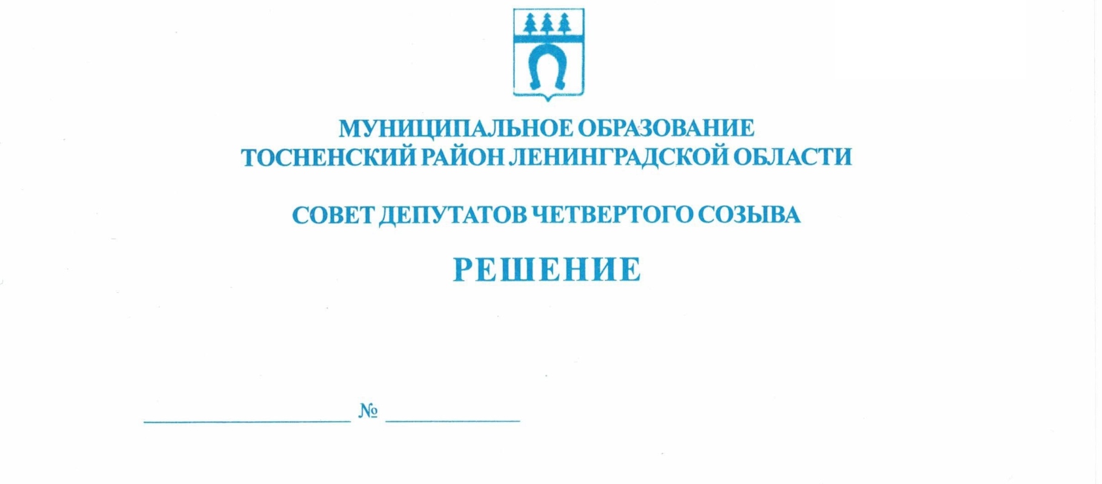

20.10.2022 186

Об избрании заместителя главы
муниципального образования
Тосненский район Ленинградской области

В соответствии с Федеральным законом от 06.10.2003 № 131-ФЗ «Об общих принципах организации местного самоуправления в Российской Федерации», ст. 17 Устава муниципального образования Тосненский муниципальный район Ленинградской области, Регламентом работы совета депутатов муниципального образования Тосненский район Ленинградской области, утвержденным решением совета депутатов муниципального образования Тосненский район Ленинградской области от 31.07.2019 № 261 (с учетом изменений, внесенных решениями совета депутатов муниципального образования Тосненский район Ленинградской области от 23.06.2020 № 70, от 29.07.2020 № 73, от 20.02.2020 № 44), совет депутатов муниципального образования Тосненский муниципальный район Ленинградской области

РЕШИЛ:

1. Избрать заместителем главы муниципального образования Тосненский район Ленинградской области Кима Олега Родионовича, депутата совета депутатов муниципального образования Тосненский район Ленинградской области.
2. Аппарату совета депутатов муниципального образования Тосненский муниципальный район Ленинградской области обеспечить официальное опубликование и обнародование настоящего решения.

Глава Тосненского муниципального района А.Л. Канцерев

Носова Татьяна Олеговна, 8(81361)33229
6 гв

